**תרגיל בית 2- מבוא למחשוב ענן**

**קישור למערכת -**[Another copy of cloud_targil_bait_2.ipynb](https://colab.research.google.com/drive/11IIs4icPeNTiSj-Xn5TmWWhcO2y5rG3O?usp=sharing)

**https://colab.research.google.com/drive/11IIs4icPeNTiSj-Xn5TmWWhcO2y5rG3O?usp=sharing**

**א.**

| **שם חבר הצוות** | **משימות שהוקצו** | **משימות שהושלמו** | **Acceptance test – בדיקת קבלה** |
| --- | --- | --- | --- |
| **יעקב שטרית** | **גרף התפלגות זמן, גרף תדירות המשתמש לאורך טווח זמן, פיצ'ר צ'אט בוט** | **הכל** | **גרף התפלגות: אנו מעוניינים שהגרף יציג את התפלגות הפעלות השונות עבור מסמך שנטען למערכת גרף תדירות: אנו מעוניינים  שהגרף יציג את תדירות  הפעילות היומית על פני טווח זמן הלוג שהועלה עבור בחירת משתמש פיצ'ר צ'אט בוט: בקשת גרף ספציפי תוביל להצגת הגרף.** |
| **ירדן בראל** | **איחוד הקוד** | **הכל** | **מקרה בדיקה:טעינת נתונים והצגת וויגטים בצורה טובה**  **תוצאה צפוייה :נתונים יטענו ללא שגיאות** |
| **לי טל** | **שאלון SUS, צ'אט בוט** | **הכל** | **ציפייה: עבור שמות של גרפים נרצה שהצאט בוט יציג את הגרף הרלוונטי** |
| **אלין** | **שאלון SUS** | **הכל** |  |
| **אבירם פישמן** | **גרף עמודות המציג כמה זמן עבד כל סטודנט על מסמך** | **הכל** | **גרף עמודות המכיל את משך הזמן שבו השקיע כל סטודנט עבור מסמך כלשהו.** |
| **בר מצליח** | **גרף מעורבות משתמש לאורך זמן, גרף פעולות שכיחות ביותר** | **הכל** |  |
| **אדר כהן** | **גרף ממוצע זמנים של כרטיסיה מסוימת (TAB)** | **הכל** | **מקרה בדיקה: טעינת נתונים כמו סטודנט ו-TAB מסוים**  **תוצאה צפוייה :נתונים יטענו ללא שגיאות וגרף על ממוצע הזמנים יופיע.** |

**חלק שני:**

| **הערת משוב** | **האם התבצע שינוי במערכת בעקבות ההערה?** | **נימוק** |
| --- | --- | --- |
| **תכתבו קוד לזה** | **כן ברור, מימשנו הכל בקוד** | **בהתאם לדרישות התרגיל** |
| **מסך בחירת נתונים יכול להיות ברור יותר** | **אם הכוונה לבחירת גרפים, צמצמנו את האפשרויות** | **התחשבנו בכך שיש עומס לעין** |
| **אפשרות לשנות גופן** | **לא שונה** | **אנו סוברים שהגופן קריא** |
| **צבעים ורקע** | **שינינו את הצבעים** | **כעת הצבעים יותר ידידותיים לעין** |
| **פונט יותר גדול** | **השארנו את גודל הפונט כפי שהיה** | **לפי דעתנו הפונט בגודל קריא** |
| **קצת בעיצוב** | **לא בוצע שינוי** |  |
| **צריך יותר גרפים** | **הפחתנו בכמות הגרפים** | **צמצמנו את כמות הגרפים לגרפים הרלוונטיים ביותר** |
| **לצמצם מסכים** | **כמות המסכים נשארה זהה** | **על מנת להציג את הגרפים בצורה מיטבית ולא עמוסה השתמשנו במספר מסכים מינימלי** |
| | **העלאת קובץ גסון** | | --- | |  | | **קיימת אפשרות להעלות קובץ ג'סון** | **זה היה גם במסך בסטודיו, וכעת יש אופציה גם להעלות קובץ גייסון וגם להשתמש בזה שבענן** |
| **לסדר את הצגת הנתונים** | **לא בוצע שינוי** |  |
| **לשנות דף אחרון (איך לצפות בכל הגרפים)** | **לא בוצע שינוי** |  |
| **פחות כפתורים** | **צמצמנו את כמות הכפתורים פר מסך** | **על מנת להפחית עומס במסך** |
| **פונקציונליות ונגישות** | **פונקציונליות המערכת לא השתנתה אך המערכת הונגשה למשתמש מבחינה עיצובית** | **בוצע שינוי בכפתורים ובצבעים בכל המסכים על מנת שזה יהיה יותר מונגש למשתמש** |
| **שהמערכת תהיה בשפה אחידה** | **המערכת מכילה שתי שפות** | **המערכת הונגשה בצורה המרבית לשפת המשתמשים, משלבת את מה שמופיע בקובץ גייסון+מתאימה למנהל הפרויקט שלנו(דובר בשפה העברית)** |
| **שמות הלייבלים בהצגת המידע** | **לא שונו שמות הלייבלים** | **מצאנו לנכון שהם מתארים בצורה טובה את הגרפים** |
| **שליפת נתונים** | **ישנה אופציה כעת של שליפת נתונים, בסטודיו היו רק מסכים** | **כך התבקשנו להציג בסטודיו מסכים** |

**ציון הSUS: 76.67**

**3 מדדים להצלחת המערכת:**

1. **הצגת גרפים אינפורמטיביים שמציגים סטטיסטיקות וגרפים מעניינים עם תוכן עשיר ומאומת.**
2. **נגישות- המערכת צריכה להיות קלה לתפעול ולשימוש וכמו כן גמישה לשינויים והרחבות פונקציונליות.**
3. **גודל המערכת במחשב - המערכת תשתמש בכמה שפחות ספריות ולא תעמיס עליו שימוש לדוגמא בpywidget לעיצוב matlabpoint לגרפים .**

**חלק שלישי : פיצ'ר לבחירתכם - צ'אט בוט**

**הצ'אט בוט יהווה מעין "צ'אט חכם". כאשר בהתחלה הוא מבקש מן המשתמש להכניס שם של גרף שירצה לצפות בו, ולאחר מכן הצאט מציג את הגרף המבוקש למשתמש.**

**החלק הזה ממומש בפונקציה on_send_button_click**

**למנהל נוסף איזור לכתיבת טקסט שמה ישנה טבלה עם פרומטים מוכנים ישנם מספר פרומטים לכול גרף וזיהויי שגיאות כתיב או אפילו משפט שדומה לזה**

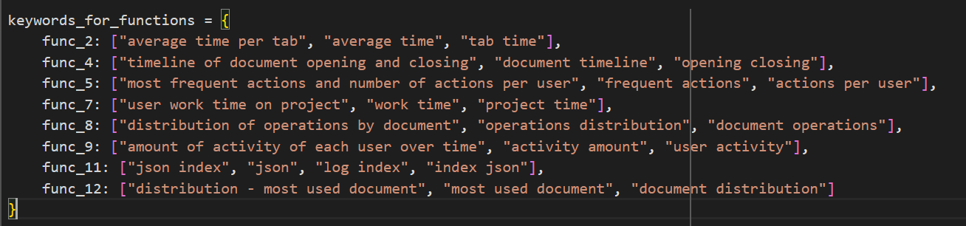

**המשפטים לכול גרף .**